

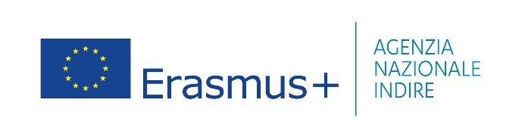

**Andreas Bergsland**

***Facets of electroacoustic music***

19 - 20 febbraio 2025

Coordinatore: Prof. Nicola Monopoli | [nicolamonopoli@gmail.com](mailto:nicolamonopoli@gmail.com)

Il/la sottoscritto/a______________________________________________nato/a il ______________

a_________________________________________residente a_______________________________

in via/piazza________________________________________________________________________

e-mail_____________________________________________tel._____________________________

CHIEDE

di partecipare al’incontro Erasmus+ di Andreas Bergsland.

Quota d’iscrizione:

Non è previsto il versamento di alcuna quota d’iscrizione per gli studenti iscritti al Conservatorio *Umberto Giordano* delle sedi di Foggia e Rodi Garganico, in posizione regolare con il pagamento delle tasse per l’a.a. 2023/2024.

Le domande dovranno pervenire in formato Pdf (non verranno prese in considerazione richieste pervenute in formato jpeg, word, etc) al seguente indirizzo mail: [didattica.foggia@conservatoriofoggia.it](mailto:didattica.foggia@conservatoriofoggia.it)

Data Firma